**微电影策划**

**第4章 情节**

**教学目标：**

1.掌握设置推动情节发展的动力

2.掌握情节发展的一般顺序和时间分配

3.理解情节冲突怎样升级。

4.掌握情节发展的展开方式

5.掌握情节设置的方法和实践

**教学内容：**

4.1情节就是人物克服障碍追求动机的过程

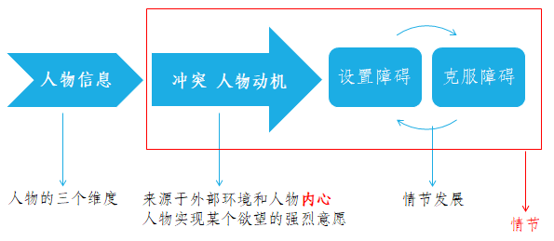

1.剧本的魅力之处：

（1）障碍设置和克服障碍的方式 ——商业片

（2）人物的心理层面和哲学思考 ——文艺片

**2.情节设置的注意事项：**

（1）情节的推动力应该来自冲突，而冲突来自人物的动机和自我、他人、环境之间的抵牾

**【案例】主人公被银行通知欠了十万元信用卡欠款**

情节设置1：主人公为了帮助重病的妻子治病，而欠款，导致银行要拍卖唯一的房产。

情节设置2：收到欠款通知后，主人公开始积极行动，与银行周旋，从而得知自己的身份被冒用，所以他开始寻找犯罪分子，与犯罪分子斗智斗勇……

（2）主人公在克服障碍追求动机的过程中，需要实现内心的某个需求或者自我的某种成长。

主人公在被银行逼迫、公安机关破案耗时漫长等情况下，深刻体会到以前对朋友的理解多么肤浅，对人心险恶有了更深理解，克服内心的怯懦。

（3）为情节设置一些限制条件：时间限制或条件限制

【讨论】假设人物为一个无业青年，请问能够充分支持人物寻找犯罪分子的迫切性？

* **人物信息：**来自山区贫困家庭的大四学生，已经通过美国GRE和TOFEL考试，并拿到美国顶尖大学的全额奖学金。毕业后和女朋友一起出国深造
* **时间限制：**银行限期1个月还清欠款，否则将通知学校、列入信用黑名单，告上法庭，不得乘坐飞机。
* **条件限制：**必须说服银行告诉他信用卡上登记的手机号码。
* **障碍：**和朋友借钱无果

4.2 情节的起点：情节的拐点

**1.单一情节的结构方式**

* 线性结构：开端—发展—高潮—结局
* 三幕式结构：建置—对抗—结局
* 冲突律：平衡—平衡被打破—恢复平衡

**2.情节拐点**

平静的生活因为外力的破坏或者内在的欲望而无法保持平静，人物需要积极的努力使生活恢复平静或达到令自己更满意的平静，平衡被打破的点，即情节拐点。

**3.情节拐点出现的原因**

（1）外力：被不可预知的偶然性或者某个邪恶势力强行破坏平静

（2）内力：人物对现有生活感到不满意，或者出现某个欲望目标

**【案例1】《守法公民》（2009年，美国）**

2个劫匪杀害了主人公（杰拉德·巴特勒饰演）的妻子和女儿，由于司法腐败，真凶只判了十年有期徒刑，主人公不满意，决定复仇告慰妻子和女儿，使司法公正得到实现。

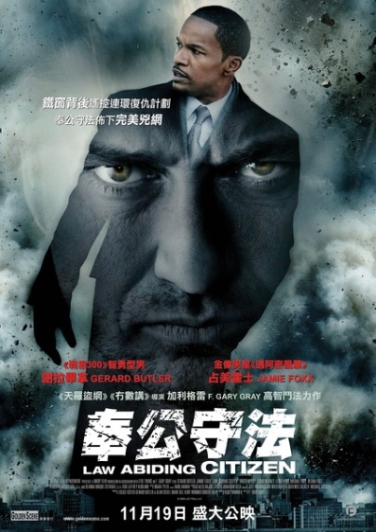 

**【案例2】《飓风营救》（2008年，美国）**

男主人的女儿在法国被绑架，打破生活的平静，他单枪匹马前往法国营救女儿。

**4.情节拐点出现的时间安排**

（1）出现的时间点一般不超过影片总时长的22%

以90分钟电影为例，前20分钟为建置阶段（即介绍人物信息、性格、处境、需求、动机等），出现情节拐点后，中间60分钟为对抗阶段，最后10分钟为结局部分。

为了吸引观众，可以将情节拐点提前到10分钟左右。

（2）出现在微电影的开头

* 优点：节奏更紧绷，更吸引观众
* 缺点：需要巧妙地在情节发展的间隙介绍人物背景信息，有可能会打断情节发展的连贯性。

【讨论】观看微电影《我要进前十》，讨论情节拐点出现在什么时间？

4.3 情节的发展：升级冲突

冲突——障碍——解决冲突——升级冲突——突破冲突——升华主题

**1.情节案例**

* 情节拐点：男主人公遇到心仪的女神，一见钟情
* 障碍：女神学业优秀、家庭优越、追求者众多
* 克服障碍：诚意、毅力、善良、诚实、努力
* 解决冲突：女孩感动于男孩的执着和真诚，初步接受男生的爱情
* 升级冲突？
* 男孩沉浸于爱情的喜悦时，无意发现女神的弟弟精神病发作，住进了医院，而这种精神病可能会家族遗传。

**2.升级情节冲突的技巧**

（1）在确立主人公的动机或者目标后，将主人公可能会遇到的障碍一一列出来，并进行分类，性质同类的一般只取一种。

警察侦破连环凶杀案的障碍：

* 遇到极为狡猾顽固的嫌疑人
* 嫌疑人提供假线索误导警察
* 嫌疑人隐瞒重要细节
* 嫌疑人威胁警察

（2）在各种障碍中，进行难易程度的排列，先易后难

1. 警察锁定嫌疑人，即将行动时，嫌疑人的保护伞绑架了家人进行威胁
2. 警察面临巨大的买房压力，否则女朋友就和他分手，当他锁定嫌疑人，即将行动时，嫌疑人的家属拿出一笔巨款给警察，要求他毁灭重要的证据。

（3）在实现目标后，设置因目标实现而出现新的两难选择（冲突）

* 警察克服重重障碍，锁定嫌疑人，却发现嫌疑人的保护伞是他最敬重的上司，而上司对他有知遇之恩。——冲突升级。

4.4 情节展开的方式

**1.情节开展的方式**

（1）因果式线性结构

（2）叙述分层

（3）单元式结构

（4）多线并进式交叉结构

（5）圆型结构

**2.因果式线性结构**

* 线性发展
* 因果关系
* 结局可预见性
* 悬念：接下来会发生什么

**【案例】《千与千寻》（2001年，日本）**

* 千寻的父母因为迷路，而来到灵异小镇
* 因为贪吃而变成了猪。
* 千寻因为想救父母，来到汤婆婆的澡堂工作
* 因为勤奋和善良而得到尊重，与白龙互有好感
* 因为需要拯救父母而与汤婆婆达成协议

**3.叙述分层**

将对于某个事件的多个叙述视点整合起来，呈现同一个主题。

**【案例】**《罗生门》（ 黑泽明，1950年日本）

* 罗生门，日本京都的正南门。云游和尚、砍柴人和乞丐在城门底下避雨，三人闲聊，话题开始，故事的序幕拉开：一个武士和他妻子路过荒山，遭遇了不测。妻子被侮辱，而武士惨遭杀害。惨案如何酿成？凶手、妻子、借武士亡魂来做证的女巫，都各有说法。
* 真相只得一个，但是各人提供证词的目的却各有不同。为了美化自己的道德，减轻自己的罪恶，掩饰自己的过失，人人都开始叙述一个美化自己的故事版本。不是从事实出发，而是有利于自己的，证明了人性的自私。

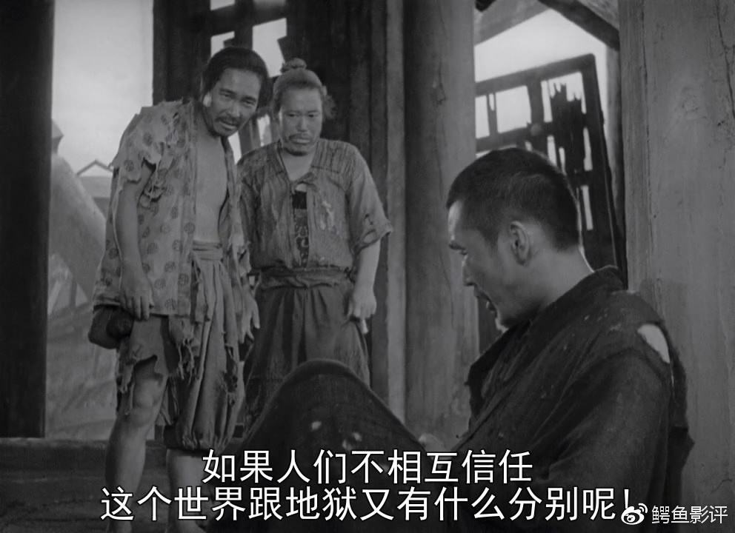

**4.单元式结构**

将正常的叙述顺序拆散、打乱、重现编排，使一个线性故事变得峰回路转、玄机处处，具有起伏感。

**5.多线并进式交叉结构**

将影片中设定的几条线索进行因果式线性排列，一一列出。然后将单独一条线索截断、打乱，和另外一条线索进行交叉。

难点：几条线索是否以不同的方式表达同一主题；如何找到几条线索的联结点。

**6.圆型结构**

影片的开场和结尾的布局遥相呼应，结束又是开始，形成一个外表循环往复的结构。

4.5情节设置的方法与实践

确定影片的主题和人物，并且情节也清晰了，这时候就要考虑怎样展开情节。

**1.展开方式是采用传统的因果式线性结构还是其他结构**

注意不能单纯为了展开的效果（悬念），而选择复杂的展开方式。

**2.考虑叙述人称**

一般，大多数剧本都采用全知全能的上帝视角，观众能看到所有发生的故事。但有时为了特殊的叙述效果，也会限制视角，采用第一人称和第三人称视角。

* **优点**：让观众以为所有的情节都是人物经历、感知的，营造逼真的氛围，保持神秘性和亲切感，有利于引起观众的认同感。
* **缺点**：所有情节必须是某个人物看到、听到的，会限制情节的展开，提升情节展开的难度。

**3.考虑情节安排的节奏**

故事线必须有起伏，不能平淡叙述

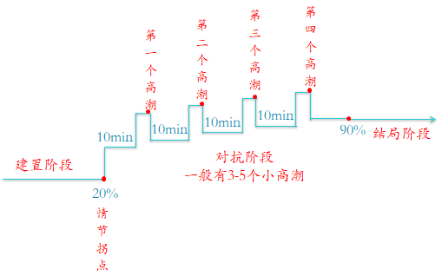

【案例】《釜山行》（2016年，韩国）

0-2分37秒：序幕，末日场景，感染丧尸病毒的鹿

2分37秒-21分钟：揭示人物信息

21分钟：丧尸攻击人类（情节拐点）

21分钟-27分钟7秒：丧尸攻击乘务员，引发大骚乱，乘客逃进一节安全的车厢暂时脱险

**（第1个小高潮）**

27分钟8秒-38分钟24秒：车厢外暂时安全，通过电视新闻和沿途所见，呈现形势的严峻，政府的欺骗和无能。

38分钟25秒-49分钟54秒：在大田下车，遭遇更多的丧尸攻击，伤亡惨重，男主人公与少量乘客死里逃生，重新登上火车。**（第2个小高潮）**

49分钟50秒，男主人公帮助一位配角登上火车，完成从自私到利他的“弧光”呈现。

49分钟55秒-54分钟20秒：三位主要人物完成短暂的休整和联络，决定穿越4节车厢去救人，并抵达安全的第15节车厢。

54分钟21秒-73分钟42秒：三位主要人物一路拼杀，团结互助，救出了各自的亲人，并成功抵达15号车厢，期间一位重要配角因为救人而变成丧尸。**（第3个小高潮）**

73分钟43秒-85分钟24秒：男主人公等人与15号车厢的人产生冲突，被驱逐到行李车厢，体现了人性的善恶。

85分钟25秒-106分钟53秒：在大郅站殊死搏斗，有人为了救人而牺牲自己，有人为了自保而陷害他人，男主人公为了救人而死亡。**（第4个小高潮）**

106分钟54秒-112分钟37秒：一位女配角和男主人公的女儿获救。**（结局）**

**4.每个人物、每一条线索都必须能够以某种方式证明主题**

影片中几组人物、几条线索相互映照，以烘托、强调、反衬等方式共同作用于主题，使主题更加饱满、突出、丰富。反之，则删除。

家庭作业：

题材：一位餐厅的女服务员，偷了一位客人的财物，被公安机关以盗窃罪起诉。

要求：采用线性情节展开方式、第三人称视点的方式设计影片情节大纲，并标明“建置”、“对抗”、“结局”的时间分配。